# Reporte del estado del equipo contra el plan

Gráfica de Horas planeadas acumuladas vs Horas actuales acumuladas.

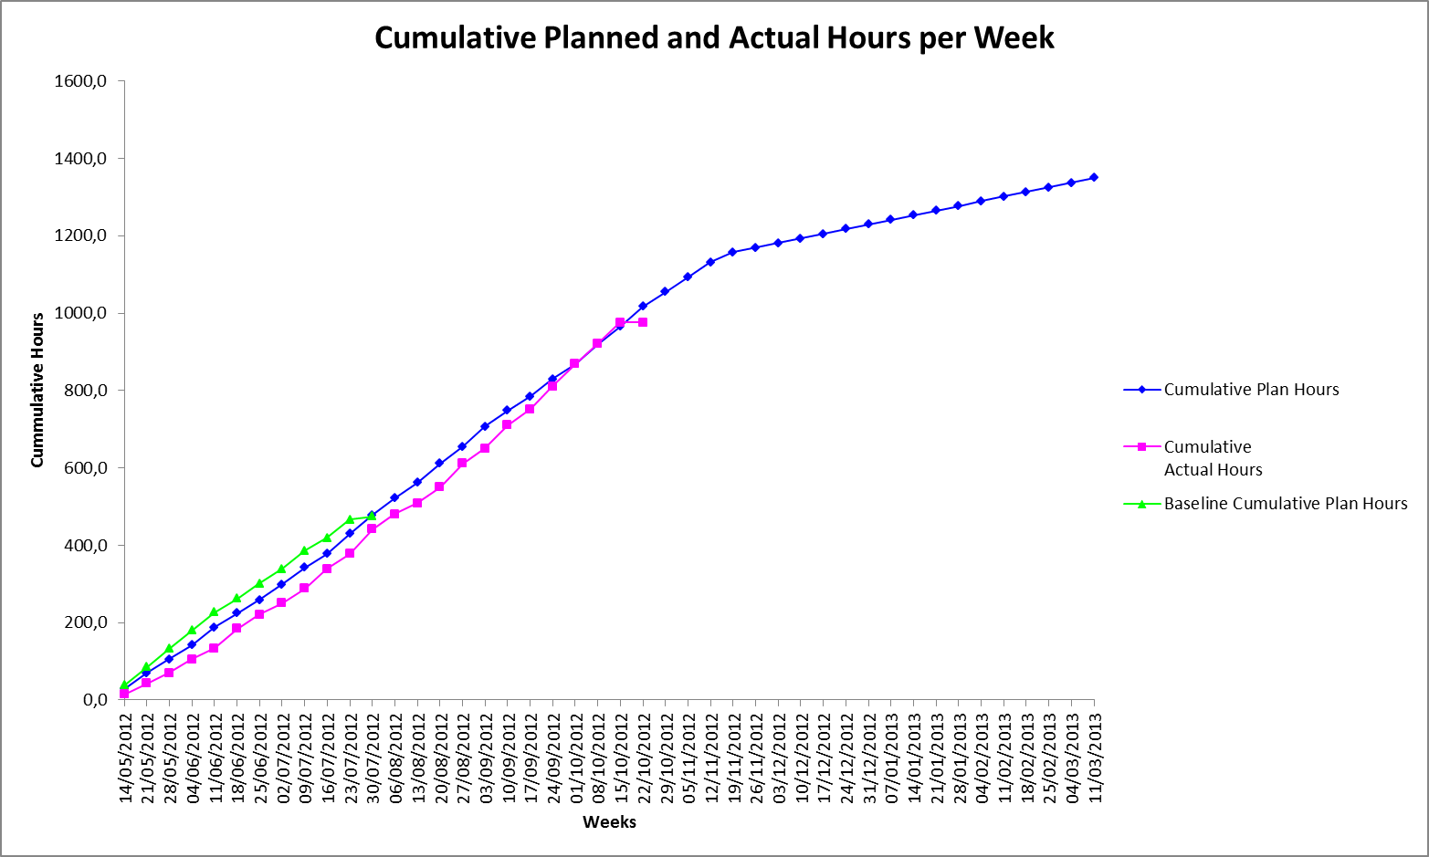

Gráfica de Horas planeadas vs Horas actuales por semana

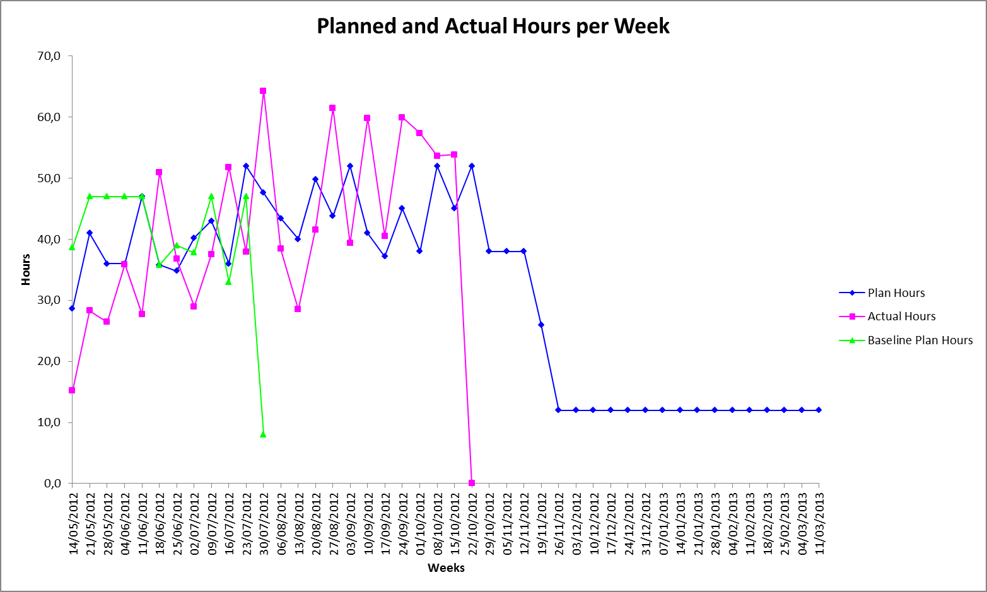

* Las horas comprometidas para esta semana fueron de 45; y se lograron 53,8 por lo que la meta para la semana 23 del proyecto se alcanzó satisfactoriamente, la herramienta predice que la fecha de terminación será el 11.03.2013. Actualmente en el proyecto se han invertido un total de horas de 976,0 y el valor planeado es de 965,2 horas.

Gráfica de valor ganado acumulado

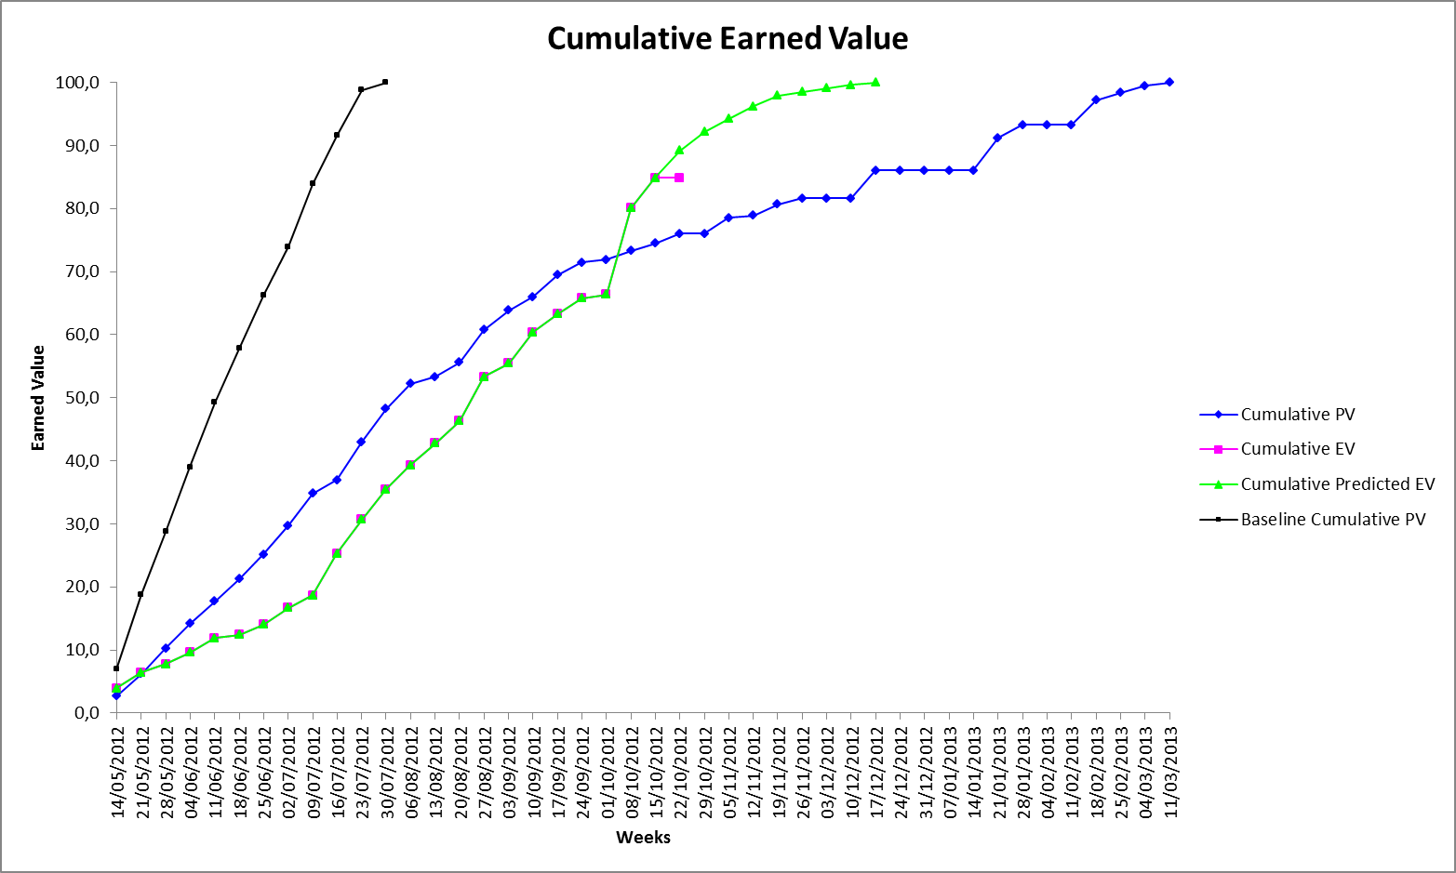

Gráfica de valor ganado por semana

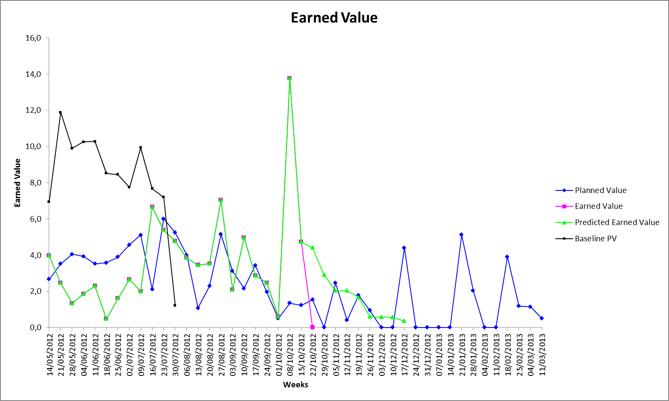

Actualmente se tiene un valor ganado actual de 84,8 y el planeado es de 74,5; el valor planeado ganado para esta semana fue de 1,2 y el valor ganado actual fue de 4,7 por lo que se cumplió la meta para esta semana con respecto al valor ganado. El proyecto tuvo un incremento del 117,1%. Debe considerarse las horas de las actividades que se quedaron en progreso que fue de 58,6. Adicionalmente puede notarse que la semana para terminar los baselines del primer ciclo, fue la semana 11.

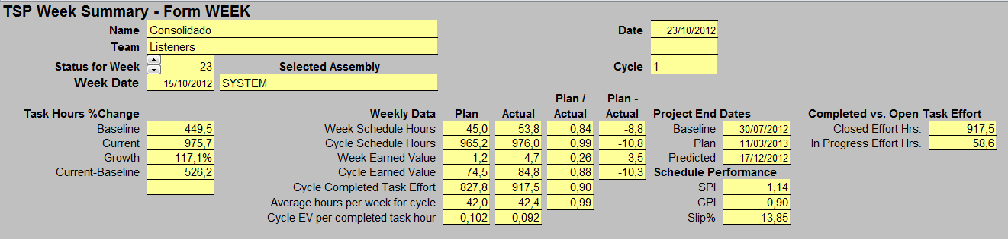

Fechas probables de finalización para cada recurso

Las fechas de terminación varian entre el 29 de octubre y el 17 de diciembre de 2012, como se visualiza a continuación.

